**Samenwerkingsafspraken regio Gooi en omstreken**

**Organisatie van eerstelijns verblijf**

*Juiste zorg op de juiste plek op het juiste moment*

**Versie 2**

Blaricum, 1 april 2018

   

 



|  |  |
| --- | --- |
| **Deelnemende partijen** | **Vertegenwoordigers** |
| Gemeenschappelijke Huisartsen Organisatie Gooi en Omstreken namens al haar leden, hierna te noemen GHO-GO | R. Batenburg  Voorzitter |
| Verenso regio het Gooi namens al haar leden, hierna te noemen Verenso Gooi | H. Kant-Smelik  Voorzitter Verenso regio Gooi  Namens deze, E. Vreeburg |
| Tergooi | R.J. Roorda, opvolger Hans den Hollander  Raad van Bestuur |
| Vereniging Medische Staf Tergooi | H. Carpay,  Voorzitter |
| VVT Vivium Zorggroep | G. Verkerk  Raad van Bestuur |
| VVT Amaris Zorggroep | J. den Ouden,  Raad van Bestuur |
| VVT HilverZorg | K.L. Stoter, Ben Hammer  Raad van Bestuur |
| VVT Inovum | A. de Jonge, Directeur-bestuurder  Namens deze M.C.E. (Maaike) Derksen,  Manager Behandel- en adviescentrum |

Inhoudsopgave

1 Algemeen 4

2 Definities 4

*3* Toepassingsgebied 4

4 Regionale samenwerkingsafspraken 4

4.1 Toegang met triageconsult (kwalificatie van de zorgvraag en urgentie) 4

4.2 Verwijzing met verwijshulp 5

4.2.1 Rol- en taakverdeling 5

4.2.2 Inzicht in actueel zorgaanbod (verwijshulp) 5

4.2.3 Afspraken bij onvoldoende beddencapaciteit binnen de regio Gooi en Omstreken 5

4.3 Opname en zorg 5

4.3.1 Overdracht 5

4.3.2 Hoofdbehandelaarschap 6

4.3.3 Behandelplan 6

4.3.4 Multidisciplinair overleg (MDO) 6

4.3.5 Organisatie van verblijf, verpleging en verzorging 6

4.3.6 Organisatie van paramedische zorg 6

4.3.7 Organisatie van psychologische zorg 6

4.4 Doorstroom na ELV opname 7

4.4.1 Ontslag van ELV-bed 7

4.4.2 Terugverwijzing naar huisarts 7

4.4.3 (terug)verwijzing naar wijkverpleegkundige 7

4.4.4 Toegang tot de WLZ 7

4.5 Klachtenmanagement 7

4.6 Evaluatie en regionale monitoring van de samenwerkingsafspraken 7

5 Bijlagen 8

5.1 Overzicht Triage in Tergooi door Specialisten ouderengeneeskunde. 8

5.2 Formulier triageconsult 11

5.3 Format behandelplan ELV 14

5.4 Afwegingsinstrument voor opname eerstelijns verblijf 2.0 15

5.5 Kader Eerstelijns verblijf 21

5.5.1 Reikwijdte 21

5.5.2 Indicatiestelling 22

5.5.3 Procedure bij opname in het ELV vanuit het ziekenhuis (of GRZ) 23

5.5.4 Opname 23

5.5.5 Bekostiging 24

5.5.6 Eigen bijdrage of eigen risico voor de patiënt 25

# Algemeen

Om te bevorderen dat kwetsbare ouderen de juiste zorg op de juiste plek ontvangen zijn deelnemende partijen overeengekomen te zullen samenwerken. Dit document, inclusief bijlagen, bevat de afspraken over de reikwijdte en invulling van deze samenwerking. Deze afspraken worden jaarlijks bijgesteld op basis van evaluatie door partijen en geactualiseerd voor de stand van de regelgeving op 1 januari van het lopende jaar.

# Definities

* *Gooi Noord*: Bussum, Naarden, Muiden, Muidenberg, Blaricum, Eemnes, Huizen, Laren en Weesp
* *Gooi Zuid*: Nederhorst den Berg, Ankeveen, ‘s-Graveland, Kortenhoef, Loosdrecht, Breukeleveen, Baarn, Hilversum
* *Insturend arts*: (eigen) huisarts vanuit de thuis situatie, specialist of SEH arts vanuit het ziekenhuis, SO vanuit de GRZ
* *Opnemend arts*: (waarnemend) huisarts bij ELV laag complex, SO bij ELV hoog complex
* *Hoofdbehandelaar*: opnemend arts eindverantwoordelijk voor het zorg- en behandelplan
* *Zorgaanbieder*: de instelling waar de patiënt voor ELV-zorg verblijft

# Toepassingsgebied

De regio waarop de afspraken in dit document betrekking hebben is de regio Gooi en Omstreken. De volgende gemeenten vallen hieronder: Wijdemeren (Nederhorst den Berg, Ankeveen, ‘s-Graveland, Kortenhoef, Loosdrecht en Breukeleveen), Gooise Meren (Bussum, Naarden, Muiden en Muidenberg), Baarn, Blaricum, Eemnes, Hilversum, Huizen, Laren en Weesp.

# Regionale samenwerkingsafspraken

## Toegang met triageconsult (kwalificatie van de zorgvraag en urgentie)

* De keuze voor ELV hoog of laag complex vindt altijd plaats in samenspraak met een specialist ouderengeneeskunde en aan de hand van het Afwegingsinstrument eerstelijnsverblijf 2.0.
* Indien de patiënt wordt verwezen **na klinische opname** in het ziekenhuis dan neemt de *transferverpleegkundige* namens de medisch specialist contact op met de specialist ouderengeneeskunde via één van onderstaande mogelijkheden:
  + mondeling met de specialist ouderengeneeskunde *die participeert in multidisciplinaire overleggen en triagemomenten* in het ziekenhuisvoor de indicatiestelling Geriatrische revalidatie (GRZ). Voor meer informatie zie bijlage 1: ‘Triage in Tergooi door Specialisten ouderengeneeskunde’;
  + Of via de mail d.m.v. een aanvraag van een Triageconsult bij een van de triërende specialist ouderengeneeskunde (zie bijlage 1)
* Indien de patiënt wordt verwezen **vanaf de SEH** dan overlegt arts op de SEH met de *specialist ouderengeneeskunde van dienst en informeert de eigen huisarts* Zie bijlage 2: ‘Stroomschema spoedopname in zorginstelling via de SEH’;
* Indien de patiënt wordt verwezen door **de huisarts** dan belt de huisarts met de *specialist ouderengeneeskunde van dienst;*
* De *specialist ouderengeneeskunde* *van dienst* is 24/7 bereikbaar via het volgende telefoonnummer: 035-6954400
  + Gooi Noord: 035-6954400
  + Gooi Zuid: 035-7608126 (kantooruren) en 020-2622315 (ANW uren)
* De *specialist ouderengeneeskunde* *van dienst* registreert de uitkomst van het Triageconsult op het Triageconsult formulier. Zie bijlage 3: ‘Triageconsult formulier’. Het format van het Triageconsult formulier staat op [www.verwijshulp.nl](http://www.verwijshulp.nl);
* Spoedopnames in de ANW uren worden gekwalificeerd als hoog complex. Spoedopname betekent dat de opname niet kan wachten tot de volgende dag[1];
* Na opname is de opnemend arts (hoofdbehandelaar) verantwoordelijk voor het continueren van het beoordelen van de juistheid van de indicatie

## Verwijzing met verwijshulp

### Rol- en taakverdeling

* De insturend arts (of transferverpleegkundige) is in alle gevallen verantwoordelijk voor het zoeken van een passend bed en het regelen van de opname alsmede het overleg met de patiënt en/of diens vertegenwoordiger;
* De insturend arts kan met de specialist ouderengeneeskunde van dienst overleggen n.a.v. inzage in verwijshulp.nl over de mogelijkheden voor de plaatsing van de patiënt en het zo nodig zoeken van een alternatieve oplossing.
* Indien er geen passend bed gevonden kon worden dan wordt dit per mail gemeld aan [info@ghogo.nl](mailto:info@ghogo.nl) en [e.vreeburg@vivium.nl](mailto:e.vreeburg@vivium.nl)

### Inzicht in actueel zorgaanbod (verwijshulp)

* Het overzicht van beschikbare bedden per vorm van ELV in de regio is te raadplegen via [www.verwijshulp.nl](http://www.verwijshulp.nl);
* Zorgaanbieders zorgen voor een 24/7 actueel overzicht van beschikbare bedden per vorm van zorg (ook respijtzorg) die zij aanbieden. Bij voorkeur wordt verwijshulp direct na wijziging in de beschikbaarheid geactualiseerd en in ieder geval om 10:00 en 16:00 uur op werkdagen.
* Zorgaanbieders vermelden op verwijshulp de mogelijkheden voor spoedopnames tijdens ANW-uren;
* Zorgaanbieders vermelden op verwijshulp bij het beschikbare bed het telefoonnummer waar de insturend arts (op het gegeven tijdstip) naar kan bellen.

### Afspraken bij onvoldoende beddencapaciteit binnen de regio Gooi en Omstreken

* Er wordt gezocht naar beschikbare ELV bedden buiten de regio (aanpalende regio’s Amersfoort, Almere Utrecht, Amsterdam)indien er geen plek is binnen de regio Gooi en Omstreken én het gaat om een **acuut zorgprobleem** welke niet naar de volgende werkdag kan worden doorgeplaatst;
* Wanneer er helemaal geen ELV plaatsing mogelijk is kan het ziekenhuis de last resort zijn;
* Huisartsen, specialisten ouderengeneeskunde en medisch specialisten van het ziekenhuis spannen zich samen met de instellingen, het ziekenhuis en de zorgverzekeraars in om in voorkomend geval structurele capaciteitsproblemen in de regio op te lossen.

## Opname en zorg

### Overdracht

* Na de triage stuurt de betrokken specialist ouderengeneeskunde (van dienst) het ingevulde triage consult formulier naar de insturend arts;
* De insturend arts is verantwoordelijk voor een adequate overdracht naar opnemend arts (hoofdbehandelaar);
* Onder adequate overdracht verstaan we in ieder geval het ingevulde triageconsult formulier, de medische voorgeschiedenis en een actueel medicatieoverzicht van de patiënt en indien van toepassing de SEH-brief en klinische ontslagbrief (medische correspondentie). De klinische ontslagbrief wordt ook verstuurd naar de huisarts van de patiënt als dit niet de opnemend arts is;
* De huisarts die zijn hoofdbehandelaarschap overdraagt laat zijn contactgegevens achter bij opnemend arts voor raadpleging en overleg in verband met ontslag van de patiënt naar huis.
* De (waarnemend) huisarts of specialist ouderenzorg bepaald het moment van ontslag naar huis iom patiënt, diens mantelzorgers en de verzorging of verpleging.
* De contactgegevens is te vinden op: [www.mccgooienvechtstreek.nl](http://www.mccgooienvechtstreek.nl);
* Bij doorstroom vanuit het ziekenhuis naar een GRZ, ELV, Wlz of respijtbed wordt de huisarts van de patiënt altijd telefonisch geïnformeerd door insturend arts of transferverpleegkundige vanuit het ziekenhuis.

### Hoofdbehandelaarschap

* De opnemend arts (hoofdbehandelaar) waarborgt de 24-uurs medische zorg voor de patiënt;
* Bij ELV laag complex is in principe de (eigen of waarnemend) huisarts van de patiënt de hoofdbehandelaar;
* Het overzicht met voor vervangend hoofdbehandelaarschap beschikbare huisartsen bij ELV laag complex per woonzorgcentrum staat op [www.verwijshulp.nl](http://www.verwijshulp.nl);
* De huisarts van de patiënt verzoekt een beschikbare huisarts het hoofdbehandelaarschap over te nemen;
* Bij ELV hoog complex is de specialist ouderengeneeskunde de hoofdbehandelaar;
* Bij ELV palliatief wordt per geval afgesproken wie de hoofdbehandelaar is;
* De naam van de opnemend arts (hoofdbehandelaar) wordt op de dag van opname geregistreerd in het zorgdossier (bij de zorgaanbieder) van de cliënt.

### Behandelplan

* De opnemend arts (hoofdbehandelaar) maakt het behandelplan gericht op het zo spoedig mogelijk terugkeren naar huis, volgens het afgesproken format Behandelplan ELV, binnen vijf werkdagen (zie bijlage 4.) en communiceert dit aan de betrokken zorgverleners;
* Het format van het Behandelplan ELV staat op [www.verwijshulp.nl](http://www.verwijshulp.nl);
* De opnemend arts (hoofdbehandelaar) registreert de begindatum (dag van opname) en de verwachte ontslagdatum in het behandelplan, alsmede in voorkomend geval een verschuiving in indicatie
* Het behandelplan wordt in ieder geval opgeslagen in het elektronisch zorgdossier van de cliënt bij de zorgaanbieder;
* Bij opname vanuit Tergooi dienen de medische en verpleegkundige overdrachten en het actueel medicatie overzicht (AMO) ook in het medisch dossier te worden opgeslagen[2].

### Multidisciplinair overleg (MDO)

* De opnemend arts (hoofdbehandelaar) is verantwoordelijk voor het houden en plannen van het MDO. Het MDO wordt bij voorkeur direct ingepland op de dag van opname;
* Om te kunnen sturen op het zorg- en behandelplan, ontslag en/of wijziging van de indicatie wordt een MDO georganiseerd *in* *ieder geval* drie weken na opname alsmede wanneer de verwachte opnameduur gericht op terugkeer naar huis dreigt te worden overschreden;
* Indien voortzetting van de opname gericht op terugkeer naar huis noodzakelijk lijkt te zijn, in aanloop naar het verstrijken van een maximale opname periode (variabel per zorgverzekeraar[3]) is het aangewezen dat door de opnemend arts (hoofdbehandelaar) tijdig toestemming wordt gevraagd bij de zorgverzekeraar van de patiënt;
* Een overzicht van de zorgverzekeraars die werken met deze toestemmingsvereiste is terug te vinden op [www.verwijshulp.nl](http://www.verwijshulp.nl).

### Organisatie van verblijf, verpleging en verzorging

* De zorgaanbieder (de instelling) is verantwoordelijk voor de organisatie van verblijf, verpleging en verzorging en daarbij benodigde (outillage- en verbruiks) hulpmiddelen;
* Ten behoeve van de verpleegkundige zorg wordt zo spoedig mogelijk door de verantwoordelijk verzorgende van de patiënt een verpleegkundig zorgplan gemaakt.

### Organisatie van paramedische zorg

* De zorgaanbieder van ELV maakt over de paramedische zorg die valt binnen de prestatie eerstelijns verblijf (ook voor laag complex) afspraken met paramedici, wanneer de paramedici niet werkzaam zijn binnen de eigen zorgorganisatie.

### Organisatie van psychologische zorg

* De zorgaanbieder van ELV maakt over de psychologische zorg die valt binnen de prestatie eerstelijns verblijf (ook voor laag complex) afspraken met psychologen, wanneer de psychologen niet werkzaam zijn binnen de eigen zorgorganisatie.

## Doorstroom na ELV opname

### Ontslag van ELV-bed

* De beslissing om een patiënt te ontslaan van het ELV-bed wordt genomen door de opnemend arts (hoofdbehandelaar)

### Terug verwijzing naar huisarts

* Voorafgaand aan terug verwijzing vindt overleg plaats tussen opnemend arts (hoofdbehandelaar) en huisarts van de patiënt
* De opnemend arts (hoofbehandelaar) is verantwoordelijk voor een adequate medische en farmaceutische en verpleegkundige overdracht naar de huisarts, apotheek en thuiszorgorganisatie van de patiënt;
* De overdracht bevat in ieder geval informatie over hoe zelfredzaam de cliënt is en of er nog extra zorg en ondersteuning of aanpassingen aan het huis nodig zijn.

### (terug)verwijzing naar wijkverpleegkundige

* De zorgaanbieder draagt de verpleegkundige zorg en verzorging over aan de wijkverpleegkundige.

### Toegang tot de WLZ

* Indien terugkeer naar huis onverhoopt niet mogelijk gemaakt kan worden, dient een WLZ-indicatie aangevraagd te worden door de opnemend arts (hoofdbehandelaar) via de gebruikelijke procedures. Voor overbruggingszorg kan het zijn dat de patiënt moet verhuizen naar een andere zorglocatie of afdeling of aanbieder.

## Klachtenmanagement

* Indien een klacht van een patiënt en/of zijn vertegenwoordiger twee of meer van de bij dit convenant betrokken partijen betreft dan zorgt de partij die de klacht ontvangt voor het in gang zetten van de klachtenprocedure van zijn organisatie en het betrekken van alle relevante partijen.

## Evaluatie en regionale monitoring van de samenwerkingsafspraken

Dit document wordt jaarlijks geëvalueerd, geactualiseerd en gereviseerd. Partijen worden daarbij geïnformeerd over de actuele stand van wet- en regelgeving en de daaruit voortvloeiende aanpassingen in dit document. Verenso en GHO-GO nemen verantwoordelijkheid voor de uitvoering hiervan. Het ziekenhuis neemt verantwoordelijkheid voor het verwerken van de afspraken in het ‘zorgpad kwetsbare ouderen op de SEH’.

Monitoring wordt op de volgende onderwerpen uitgevoerd:

|  |  |
| --- | --- |
| **Onderwerp** | **Door** |
| Aantal opgenomen ELV-patiënten,   * uitgesplitst in hoog, laag en palliatief * hoeveel patiënten geplaatst in ANW-uren? * hoeveel patiënten van buiten de regio? | Zorgorganisaties |
| Aantal niet passend geplaatste ELV-patiënten   * aantal niet geplaatst; * aantal onterecht in het Tergooi geplaatst; * aantal buiten de regio geplaatst. | Tergooi  Huisartsen (via GHO-GO) |

# Bijlagen

## Overzicht Triage in Tergooi door Specialisten ouderengeneeskunde.

**Specialisten ouderengeneeskunde**

|  |  |  |  |
| --- | --- | --- | --- |
| **Naam** | **Werkplek** | **Telefoon** | **e-mail** |
| Astrid Beckers | Vivium Naarderheem | 035-6954411 | [a.beckers@vivium.nl](mailto:a.beckers@vivium.nl) |
| Ellen Vreeburg | Vivium Naarderheem | 035-6954411 | [e.vreeburg@vivium.nl](mailto:e.vreeburg@vivium.nl) |
| Sacha Deetman | Vivium Naarderheem | 035-6954411 | [s.deetmanvanderbregg@vivium.nl](mailto:s.deetmanvanderbregg@vivium.nl) |
| Nynke Klaassens | Amaris Gooizicht | 088-7531460 (de Brug) | [N.Klaassens@amaris.nl](mailto:N.Klaassens@amaris.nl) |
| Aafke de Groot | Vivium Naarderheem | 035-6954411 | [a.degroot@vivium.nl](mailto:a.degroot@vivium.nl) |
| Eskeline Elbertse | Vivium Naarderheem | 035-6954411 | [e.elbertse@vivium.nl](mailto:e.elbertse@vivium.nl) |
| Natascha Jepkes | Amaris Gooizicht | 035-6256411 | [n.jepkes@amaris.nl](mailto:n.jepkes@amaris.nl) |
| Ali Vermeulen* | Vivium Naarderheem | 035-6954411 | [a.vermeulen@vivium.nl](mailto:a.vermeulen@vivium.nl) |
| Botaina Touati* | Inovum Beukenhof | 035-5888387 | [b.touati@inovum.nl](mailto:b.touati@inovum.nl) |

(*) invallende triageartsen

**Aanwezigheid bij triage**

|  |  |  |  |  |
| --- | --- | --- | --- | --- |
| **Dag** | **Tijd** | **Afdeling** | **Locatie** | **Arts** |
| maandag | 10.30-11.00 | B26-neurologie | Blaricum | Hilda Kant |
| maandag | 11.15-11.30 | D3-Interne geneeskunde | Hilversum | Nynke Klaassens |
| maandag | 11.30-11.00 | D1-chirurgie | Hilversum | Nynke Klaassens |
| dinsdag | 11.00-11.30 | B1-orthopedie | Hilversum | Astrid Beckers |
| dinsdag | 11.30-12.15 | A1-chirurgie en GTU | Hilversum | Astrid Beckers |
| dinsdag | 12.15-12.30 | A3-longziekten | Hilversum | Astrid Beckers |
| dinsdag | 13.00-14.00 | B14-geriatrie | Blaricum | Aafke de Groot |
| woensdag | 13.30-14.30 | B26-neurologie | Blaricum | Sacha Deetman |
| donderdag | 10.30-11:30 | A0 interns en A02 | Hilversum | Botaina Touati |
| donderdag | 11.00-11.30 | B1-orthopedie | Hilversum | Botaina Touati |
| donderdag | 11.30-12.00 | D1-chirurgie | Hilversum | Botaina Touati |
| donderdag | 12.00-12.30 | B14-geriatrie | Blaricum | Eskeline Elbertse |
| vrijdag | 10.30-11.00 | B26-neurologie | Blaricum | Ellen Vreeburg |
| vrijdag | 11.30-12.00 | A1-chirurgie en GTU | Hilversum | Natascha Jepkes |



**2. Toelichting bij stroomschema spoedopname zorginstelling via SEH**

**Ad 1 SO = Specialist Ouderengeneeskunde:**  Om een goed onderscheid te maken tussen de diverse indicaties wordt deze gedaan door de SO, die eveneens een overzicht heeft van beschikbare bedden.

**Ad 2 Spoedopname**: Definitie: een plotselinge verandering in de gezondheidssituatie vd patiënt (aandoeningen, stoornissen, beperkingen) of van de informele hulp (wegvallen mantelzorg), die leidt tot een substantieel andere inhoud en omvang vd zorg en waarbij het noodzakelijk is om de zorg binnen 24-48 uur in te zetten om onaanvaardbare gezondheidsrisico’s voor de patiënt en/of zijn gezin te voorkomen.

**Ad 3 Comprehensive Geriatric Assessment (CGA):** Voor de assessment van multimorbiditeit en mogelijke behandelbare aandoeningen die onderliggend kunnen zijn voor het ontstaan van de acute zorgvraag en/of revalidatievraag wordt middels een CGA een inventarisatie gemaakt. CGA inventarisatie betreft 4 assen:

|  |  |
| --- | --- |
| Somatisch | ECG, Lab, US. Op indicatie CT hersenen, X-th. etc |
| Psychisch | Wel/Geen pre-existente cognitieve stoornissen. Wel/Geen Delier |
| Functioneel | ADL/IADL, Mobiliteit, visus, continentie, woonomstandigheden |
| Sociaal | Sociale steun, mantelzorg |

**Ad 4 Geriatrische Revalidatie Zorg (GRZ)**: GRZ is kortdurende, multidisciplinaire, op herstel (naar huis) gerichte zorg voor de groep van kwetsbare patiënten die na een ziekenhuisopname of via de SEH in een zorginstelling worden opgenomen. Het gaat om patiënten met een acute aandoening waardoor acute mobiliteitsstoornissen en/of afname van zelfredzaamheid is opgetreden. Geriatrische revalidatie in deze regio wordt aangeboden door Vivium Naarderheem (Transitorium), Amaris Theodotion, Gooizicht (De Brug) en Inovum de Beukenhof. Indien de SO een GRZ indicatie geeft is er een (telefonisch) ICC geriatrie nodig. De geriater beoordeelt of er onderliggende somatiek is waarvoor een klinische opname is aangewezen en of er sprake is van geriatrische multimorbiditeit. Dit laatste is naast een revalidatie indicatie een essentiële voorwaarde voor opname in de GRZ.

**Ad 5 Aktie Spoedopname in zorginstelling**: Aktiepunten bij opname: transport regelen, de overdrachtsbrief SEH (70+) & ingevuld stroomschema. Thuismedicatie en aanvullende medicatie; bedenk dat de ontvangende zorginstelling een beperkte of geen medicatie in voorraad heeft.

**Ad 6 Telefoonnummers voor (spoed)overleg met Specialist Ouderengeneeskunde (SO)**

* **Gooi Noord 24/7: tel. 035 – 695 4400**
* **Gooi Zuid, kantoortijden: tel: 085 – 0213 999 / ANW, tel: 035 – 760 8126**

Bij **voorkeurslocatie** gebruik onderstaande telefoonlijst. Locatievoorkeur is **niet** gewaarborgd.

|  |  |  |
| --- | --- | --- |
| **Somatiek/psychogeriatrie** | **Tel nr tijdens kantoortijden** | **Buiten kantoortijden** |
| **Geriatrische revalidatie of ELV hoog complex** |  |  |
| Naarderheem/Transitorium (Naarden) | 035 - 6954400 (sein 4110) | 035 - 6954400 |
| Theodotion (Laren) | 035 - 6954400 | 035 - 6954400 |
| Gooizicht/de Brug (Hilversum) | 035 - 6256411 | 035 - 6256411 |
| Inovum (Loosdrecht) | 035 - 5888387 | 035 - 5888555 |
| **Psychogeriatrische spoedopname** |  |  |
| De Stichtse Hof (Laren) | 035 - 6954400 | 035 - 6954400 |
| Gooizicht (Hilversum) | 035 - 6256411 | 035 - 6256411 |
| Hilverzorg (Hilversum) | 035 - 6260400 | 035 - 6260400 |
| Inovum (Loosdrecht) | 035 - 5888387 | 035 - 5888555 |

## Formulier triageconsult

|  |  |
| --- | --- |
| **Cliëntgegevens** | |
| Naam (incl. geboortenaam, voorletters) |  |
| Geb. datum |  |
| Adres |  |
| Postcode, woonplaats |  |
| Telefoonnummer |  |
| Zorgverzekeraar/polisnr. |  |
| BSN nummer |  |
| ID nummer en type |  |
| Huisarts |  |
| Apotheek (thuis) |  |
| Telefoon huisarts |  |
| 1e contactpersoon |  |
| Telefoonnummer |  |
| Diagnoses/ medische achtergrond | |
| Naam aanvrager (huisarts/specialist/transfer VPK) |  |
| Aanleiding aanvraag (diagnose/hulpvraag) |  |
| Medische voorgeschiedenis |  |
| Medische beleid (NR/wilsverklaring) |  |
| Medicatie gebruik |  |
| Inschatting cognitief niveau en kwetsbaarheid? door huisarts/verwijzer | Cognitie goed/redelijk goed/twijfel over cognitie/dementie/ geen beoordeling mogelijk  Niet kwetsbaar/licht kwetsbaar/ernstig kwetsbaar |
| GRZ: Kan de patiënt een evt. revalidatie traject aan?  (> 1,5 uur/week behandeling nodig + motivatie en belastbaarheid |  |
| **Functioneren thuis situatie (voor ziekenhuis/spoedsituatie)** | |
| Mobiliteit | zelfstandig  met hulp 1 persoon  met hulp 2 personen  geen zelfstandige mobiliteit    met loophulpmiddel: |
| ADL  Thuiszorg aanwezig | zelfstandig  met hulp        zorgmomenten/dag door       (naam thuiszorgorganisatie) |
| Sociaal | alleenwonend  partner/echtgenoot belastbaar?: ja/nee  kinderen of anders |
| Woonsituatie | eengezinswoning  traplopen vereist  appartement met lift/gelijkvloers  verzorgingshuis  aanpassingen aanwezig, zo ja welke: |
| CIZ indicatie |  |
| Overige informatie |  |
| **Functioneren huidige spoed/ziekenhuis situatie** | |
| Mobiliteit |  |
| ADL |  |
| Cognitief |  |
| Overige info |  |
| **Besluit triage consult** | |
| Advies | thuis met TZ  ELV laag  ELV hoog  ELV pall  GRZ  consult SEH/specialist  WLZ |
| **Specialist ouderengeneeskunde** | |
| Naam specialist ouderengeneeskunde |  |
| Datum Triage consult |  |
| Overige opmerkingen |  |
| Datum |  |
| Besproken met patiënt | nee  ja |
| Inschatting duur Opname ELV/GRZ | weken |
| **Aanmelden via:** | Verwijshulp.nl of opnameplanning van gewenste instelling |

**In te vullen door de consulente orthopedie/ transfer VPK bij electieve operaties:**

ISAR-vragenlijst : De ISAR scorelijst is positief bij een score van 2 of meer punten;

|  |  |  |
| --- | --- | --- |
| 1. Had U, voordat U opgenomen werd in het ziekenhuis hulp nodig van iemand?( hulp in huis, bereiden van maaltijden) | ja  nee | 1  0 |
| 1. Hebt U in de laatste tijd regelmatig hulp nodig bij uw dagelijkse verzorging? (wassen, aankleden, toilet) | ja  nee | 1  0 |
| 1. Bent U in het afgelopen half jaar opgenomen geweest in het ziekenhuis? | ja  nee | 1  0 |
| 1. Kunt U goed zien? | ja  nee | 0  1 |
| 1. Heeft U regelmatig problemen met Uw geheugen? | ja  nee | 1  0 |
| 1. Gebruikt U meer dan 3 verschillende soorten medicijnen? | ja  nee | 1  0 |
| 7a. Bent u tussen de 65 en 74 jaar? | ja  nee | 0  0 |
| 7b. Bent U tussen de 75 en 84 jaar? | ja  nee | 1  0 |
| 7c. Bent U 85 jaar of ouder? | ja  nee | 2  0 |
| **Totale SCORE** |  |  |
| **Opmerkingen:** |  |  |

## Format behandelplan ELV

|  |  |  |  |  |  |
| --- | --- | --- | --- | --- | --- |
| **Clientgegevens** | Naam: | | Geboortedatum: | | BSN: |
| **Datum opname ELV:** | **Soort ELV:** | | **Naam ELV-hoofdbehandelaar:** | | |
| O Laag | |
| O Complex | |
| O Palliatief | |
| **Hoofdprobleem:** | | | | | |
| **Verwachte ontslagdatum:** | | | | | |
| **Probleem** | | **Doel** | | **Actie zorgverlener/behandelaar** | |
|  | |  | |  | |
|  | |  | |  | |
|  | |  | |  | |
|  | |  | |  | |
|  | |  | |  | |
|  | |  | |  | |
|  | |  | |  | |

## Afwegingsinstrument voor opname eerstelijns verblijf 2.0

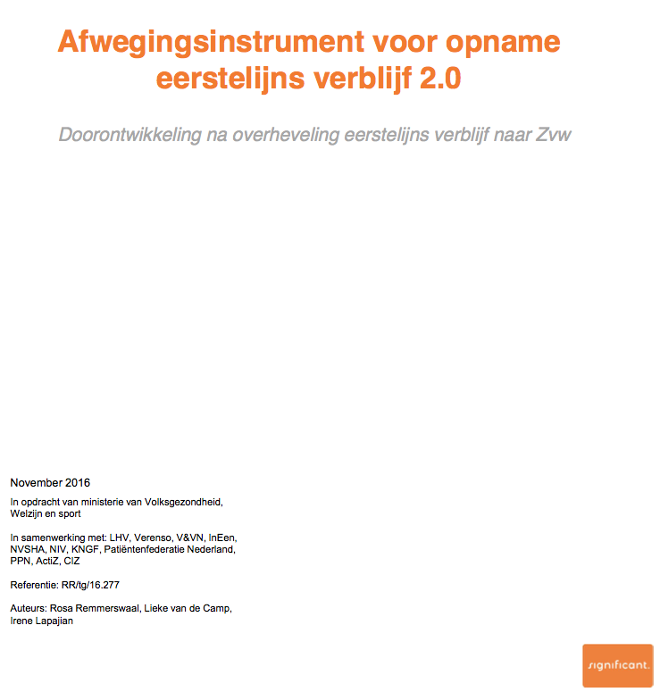

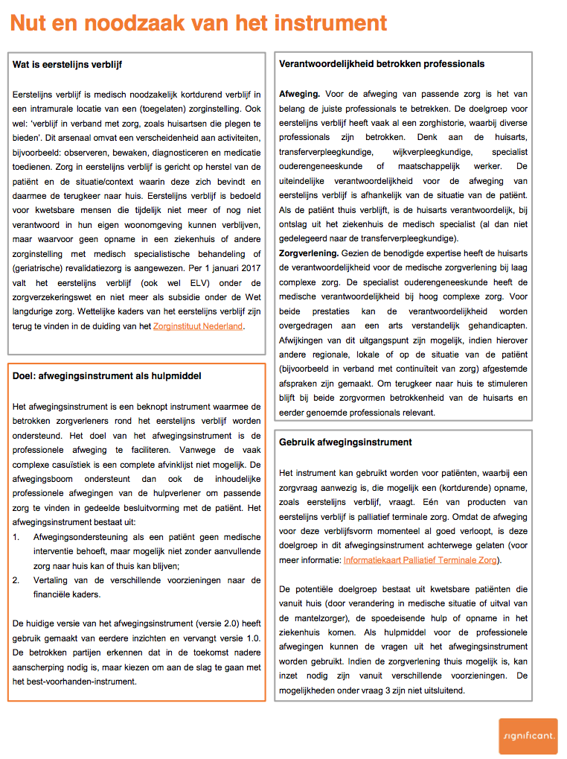

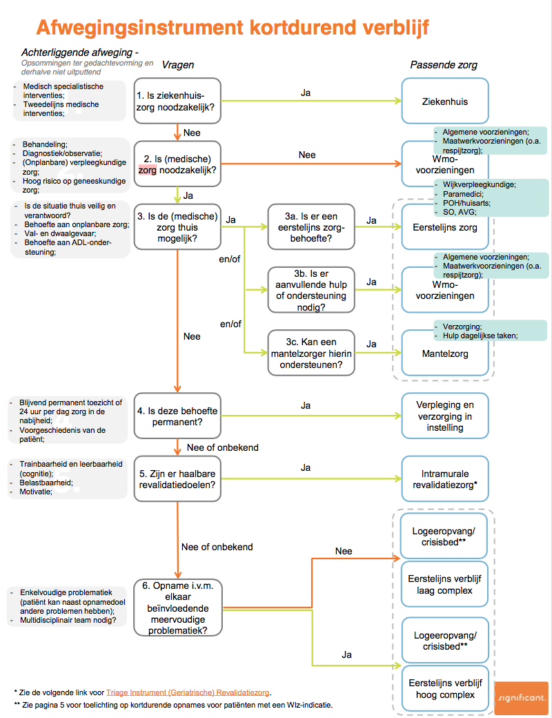

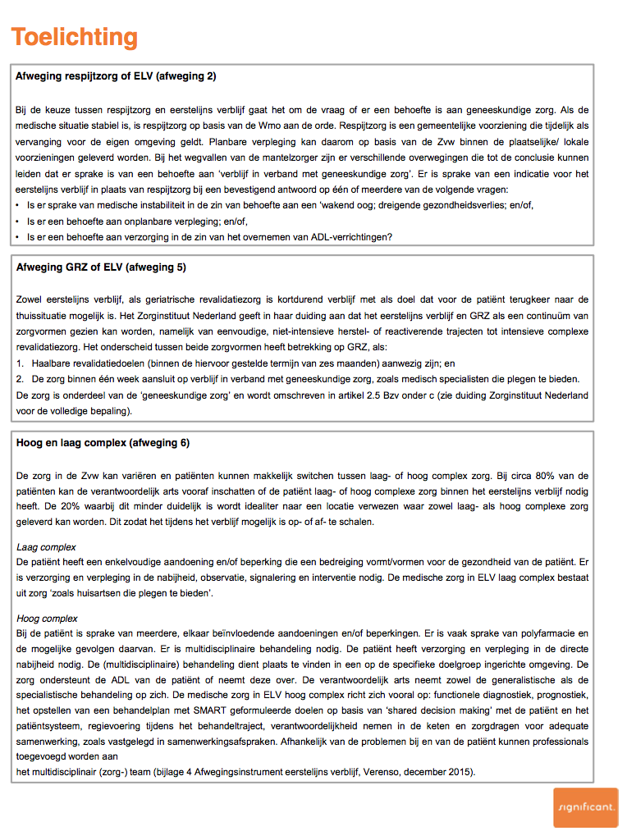

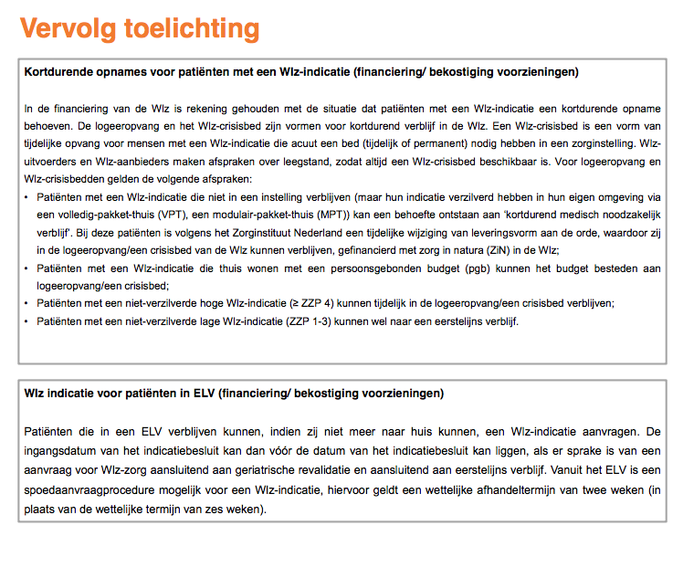

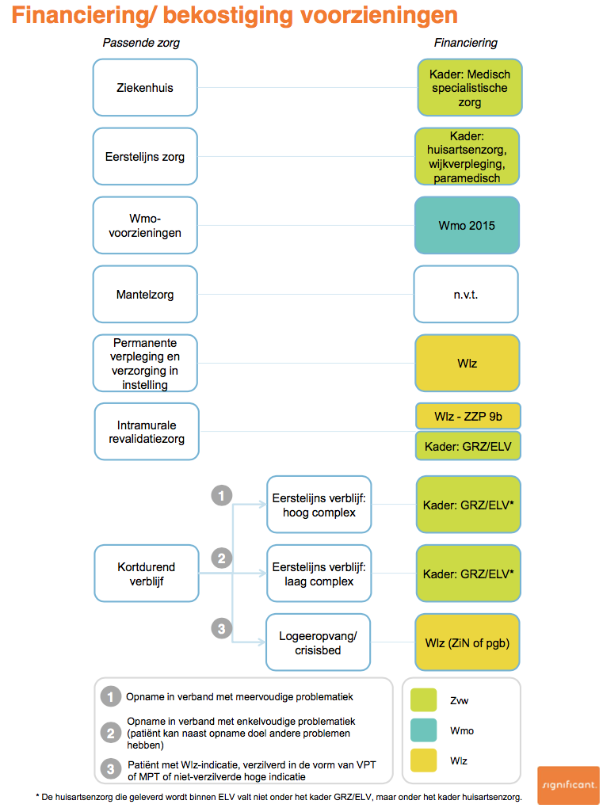

## Kader Eerstelijns verblijf

### Reikwijdte

#### Medisch noodzakelijk intramuraal verblijf in verband met zorg zoals huisartsen die plegen te bieden

Eerstelijns verblijf (ELV) is medisch noodzakelijk verblijf in verband met zorg zoals huisartsen (en specialisten ouderengeneeskunde) die plegen te bieden. Hier valt geriatrische revalidatie zorg (GRZ) expliciet buiten, zoals ook te zien in het afwegingsinstrument. Dit verblijf kan in de eerste lijn plaatsvinden, omdat er geen noodzaak (meer) is tot medisch-specialistische zorg en omdat de inschatting is dat er op (korte) termijn herstel te verwachten is met terugkeer naar de eigen omgeving, dan wel dat er een levensverwachting is van korter dan drie maanden. Onder het ELV kan ook het verblijf vallen voor patiënten die in de terminale levensfase opgenomen moeten worden, omdat de palliatief terminale zorg thuis niet meer afdoende kan worden gerealiseerd, maar een ziekenhuisopname ook niet nodig is[4].

Aangezien in onze regio de kwetsbare ouderen de grootste groep zijn die gebruik zullen maken van het ELV, zijn in eerste instantie de afspraken gemaakt voor deze groep. Echter er zal met de GGZ en de AVG eenzelfde samenwerking kunnen worden opgezet.

#### Grenzen aan de reikwijdte (regelingen WMO en WLZ)

Het ELV kan niet ingezet worden als respijtregeling voor mantelzorgers noch voor patiënten met een indicatie voor langdurige zorg (WLZ-indicatie). Of een patiënt een WLZ-indicatie heeft, kan worden opgevraagd bij het zorgkantoor[5].

#### Respijtzorg (kortdurende opname) in de WMO

Respijtzorg (in de vorm van kortdurend verblijf) voor patiënten zonder WLZ-indicatie valt onder de Wet maatschappelijke ondersteuning 2015 (WMO), en daarmee onder de verantwoordelijkheid van de gemeenten[6]. Er kan contact met de gemeente worden opgenomen voor deze ondersteuning.

In spoed- of crisissituaties waarin onmiddellijke verlening van ondersteuning noodzakelijk is, verleent de gemeente (opdrachtgever) aan de zorgaanbieder (Opdrachtnemer) met terugwerkende kracht toestemming om ondersteuning te leveren ondanks dat er nog geen volledige toewijzing is afgegeven. Spoedondersteuning kan per cliënt maximaal voor een periode van twee weken worden ingezet door Opdrachtnemer. Opdrachtgever vergoedt de kosten van spoedondersteuning, wanneer uiterlijk op de eerste werkdag na de start van de ondersteuning door of namens de cliënt een aanvraag is ingediend.

Als er geen (positieve) beschikking met terugwerkende kracht wordt afgegeven door Opdrachtgever, worden de kosten van deze ondersteuning ook door Opdrachtgever betaald. Indien Opdrachtnemer **vijf (5)** maal spoedondersteuning levert, zonder dat de geleverde ondersteuning met terugwerkende kracht door Opdrachtgever wordt overgenomen, zal Opdrachtgever, na een schriftelijke waarschuwing, geen ondersteuning meer vergoeden zonder een toewijzing vooraf.

#### Patiënten met WLZ-indicatie

**Regeling voor opname voor medisch noodzakelijk verblijf in verband met huisartsenzorg**

Indien bij thuiswonende patiënten met een WLZ-indicatie behoefte ontstaat aan medisch noodzakelijk verblijf in verband met zorg zoals huisartsen die plegen te bieden dan is een tijdelijke wijziging van de leveringsvorm van hun WLZ-indicatie naar verblijf aan de orde. Hiervoor dient contact te worden opgenomen met het zorgkantoor. Tijdelijk verblijf in de WLZ in de vorm van zorg in natura (ZIN) en persoonsgebonden budget (PGB) is mogelijk voor maximaal 156 etmalen per kalenderjaar[7].

**Regeling voor kortdurende opname als respijtzorg**

Idem als hierboven beschreven.

**Regeling voor crisisopnames**

Van crisisopname is sprake wanneer een patiënt plotseling moet worden opgenomen in een verpleeghuis in verband met een plotselinge wijziging in de gezondheidssituatie van betrokkene in de thuissituatie of het wegvallen van de informele zorg (mantelzorg) die leidt tot een substantieel andere inhoud (functie en/of plaats) en omvang van de benodigde zorg. Het moet noodzakelijk zijn om binnen 24 tot 48 uur opname in te zetten om onaanvaardbare gezondheidsrisico’s of gevaar voor de patiënt en/of zijn gezin of woonomgeving te voorkomen. Een crisisopname is alleen van toepassing op patiënten met een WLZ-indicatie of patiënten waarbij het aannemelijk is dat zij een WLZ-indicatie krijgen via de spoedprocedure van het Centrum indicatiestelling zorg (CIZ). Voor meer informatie is het Protocol Crisiszorg te raadplegen[8].

### Indicatiestelling

#### Overleg tussen insturend en opnemend arts

Bij het vaststellen van de medische noodzaak voor opname in het ELV zijn twee artsen betrokken: een *insturend* arts en een *opnemend* arts. De insturend arts is in de regel een huisarts vanuit de thuissituatie of een specialist of SEH-arts vanuit het ziekenhuis. De insturend arts overlegt met de opnemend arts, de arts die verantwoordelijk is voor de geneeskundige zorg in het ELV. Als de opnemend arts de verantwoordelijkheid voor de gepresenteerde patiënt op zich wil en kan nemen, volgt opname. Mocht in het overleg komen vast te staan dat de opnemend arts de verantwoordelijkheid niet op zich kan nemen, dan gaat de opname niet door. Het besluit om te presenteren voor een ELV bed door insturend arts en het besluit om al dan niet op te nemen door opnemend arts zijn onderdeel van het medisch handelen en vallen onder het medisch tuchtrecht.

#### Afwegingsinstrument voor opname eerstelijnsverblijf 2.0

Het afwegingsinstrument[9] is een hulpmiddel bij de professionele afweging door de betrokken zorgverleners die overwegen een patiënt te verwijzen naar en toegang te geven tot eerstelijnsverblijf. In het afwegingsinstrument vormt de situatie van de patiënt het uitgangspunt. De redenen dat een patiënt niet thuis kan zijn, kunnen divers zijn:

* Een tijdelijke verslechtering van de gezondheidssituatie van de patiënt waardoor behandeling en verpleging en verzorging thuis niet langer toereikend zijn;
* Ontslag uit het ziekenhuis wegens het afronden van de medisch-specialistische behandeling, maar nog wel aangewezen zijn op medische en verpleegkundige zorg;
* Veranderingen in de beschikbaarheid van een ervaren mantelzorger waardoor gezondheidsrisico’s voor de patiënt ontstaan;
* Noodzaak tot aanvullende diagnostiek/prognostiek, medicatiesanering, het in kaart brengen van gedragsproblemen en starten van behandeling hiervoor (alleen bij ELV hoog complex).

### Procedure bij opname in het ELV vanuit het ziekenhuis (of GRZ)

De behandelend medisch specialist of SEH-arts stelt vast dat de patiënt geen medisch specialistische zorg meer nodig heeft. In principe kan de patiënt dan naar huis en kan de zorg worden overgedragen aan de huisarts (en wijkverpleegkundige). Als de zorg thuis niet adequaat en verantwoord kan worden geleverd, is er de mogelijkheid van het ELV. De medisch specialist kan aan de (transfer) verpleegkundige in het ziekenhuis vragen om onderzoek te doen naar de thuissituatie en te overleggen met de huisarts (en wijkverpleegkundige). Ook overleg met een organisatie voor ELV kan nodig zijn. Mocht de conclusie zijn dat ELV is aangewezen, dan is de medisch specialist verantwoordelijk voor verwijzing naar het ELV. De opnemend arts (huisarts of specialist ouderengeneeskunde) beslist over opname (zie hierboven). Het verdient aanbeveling dat specialist en opnemend arts met elkaar overleggen bij opname om zorg te dragen voor een goede overdracht van medische gegevens, net zo goed als verpleegkundige van ziekenhuis en verpleegkundige van ELV zich met elkaar verstaan over de verpleegkundige overdracht.

### Opname

#### Afbakening van de prestaties voor de huisarts en de specialist ouderengeneeskunde

Huisartsen en specialisten ouderengeneeskunde spreken af dat de specialist ouderengeneeskunde de zorg voor hoog complexe patiënten levert en dat de huisartsen zelf de zorg voor de ELV laag complexe patiënten leveren.

#### Maximale periode

##### Uitgangspunt: zorginhoudelijk bepalen

Door de Nederlandse Zorgautoriteit (NZa) is geen maximale periode vastgesteld voor ELV. De verblijfsduur op een bed voor ELV wordt zorginhoudelijk bepaald. Zo kan bij een patiënt met een zorgbehoefte voor palliatief terminale zorg een langere ligduur noodzakelijk zijn, als de geschatte prognose van een levensverwachting van drie maanden wordt overschreden. Voor de laag complexe en hoog complexe patiënten zal de ligduur gericht zijn op een terugkeer naar de eigen thuissituatie.

##### Inkoopvoorwaarden zorgverzekeraars

Zorgverzekeraars kunnen eigen voorwaarden aan de opnameduur stellen. Ook aan de verlenging van de opnameduur kan de voorwaarde van machtiging worden gesteld. De zorgverzekeraar van de patiënt kan hierover in een concreet geval meer informatie geven.

#### Registratie van het tijdstip van opname door zorgaanbieder

Instellingen dienen het tijdstip van opname te registreren. Dit is nodig voor de telling van het aantal dagen. Indien de opname vóór 20:00 uur is, telt de dag mee als opnamedag.

Bij palliatief terminale zorg kan de dag van opname samenvallen met de dag van overlijden. In het geval de dag van opname samenvalt met de dag overlijden, is er eveneens sprake van een verblijfsdag.

#### Zorg- en behandelplan

Er dient conform de WGBO in het ELV een zorg- en behandelplan gemaakt te worden in overleg met de patiënt en/of diens wettelijk vertegenwoordiger.

Belangrijke elementen voor de hoog en laag complexe ELV zijn in elk geval de doelen die bereikt moeten worden om terug te kunnen keren naar huis en de verwachte ontslagdatum.

### Bekostiging

Per 2017 valt de bekostiging van ELV binnen de Zorgverzekeringswet, net als andere verblijfssituaties met een medische noodzaak.

#### Prestaties en tarieven Nederlandse Zorgautoriteit (NZa)

##### Beleidsregel Eerstelijnsverblijf

**Prestaties**

In de beleidsregel Eerstelijnsverblijf[10] zijn door de NZa de volgende prestaties vastgesteld:

* Eerstelijnsverblijf laag complex;
* Eerstelijnsverblijf hoog complex;
* Eerstelijnsverblijf voor palliatief terminale zorg;
* Onderlinge dienstverlening.

**Inbegrepen componenten**

Onder de prestaties ELV (met uitzondering van onderlinge dienstverlening) vallen de volgende componenten:

* Het verblijf. Hierbij zijn inbegrepen de huisvestingskosten, inventaris, eten en drinken, schoonmaak, linnengoed, outillagemiddelen, behorend bij reden van verblijf;
* 24-uurs beschikbaarheid van zorglevering van verpleging en/of verzorging;
* De geneeskundige zorg geleverd door de specialist ouderengeneeskunde en arts verstandelijk gehandicapten, inclusief de eerstelijns diagnostiek uitgevoerd door deze artsen;
* De paramedische zorg (fysiotherapie, oefentherapie Mensendieck/Cesar, logopedie, diëtetiek en ergotherapie, ivm reden van verblijf);
* De psychologische zorg (anders dan de psychologische zorg geleverd door de huisarts).

**Inbegrepen paramedische zorg**

Voor wat betreft de component paramedische zorg dient een onderscheid gemaakt te worden in paramedische zorg die geleverd wordt voor de ziekte/aandoening waarvoor de patiënt is opgenomen in ELV, en paramedische zorg die wordt geleverd voor een andere ziekte/aandoening. In het eerste geval valt de paramedische zorg onder de aanspraak ELV, en valt deze ook onder de prestatie eerstelijnsverblijf. Deze zorg wordt niet apart gedeclareerd en de gebruikelijke aanspraakbeperkingen gelden hierbij niet. In het tweede geval valt de paramedische zorg niet onder de aanspraak ELV. Deze zorg wordt via de reguliere bekostiging paramedische zorg gedeclareerd, met daarbij de aanspraakbeperkingen.

**Inbegrepen psychologische zorg**

Psychologische zorg maakt deel uit van de huisartsenzorg. Als de huisarts deze zorg levert, valt het niet onder de prestatie ELV en declareert de huisarts deze zorg via de prestaties voor huisartsenzorg. Als een ander dan de huisarts de psychologische zorg levert, valt het wél onder de prestaties ELV, als het een onderdeel van reden van opname is.

**Inbegrepen hulpmiddelen (tijdens verblijf)**

Voor de hulpmiddelen geldt dat *outillagehulpmiddelen* en *verbruiksartikelen* binnen het tarief van ELV vallen. Over de inzet van de individuele hulpmiddelen tijdens het ELV zal in overleg met de patiënt en/of diens wettelijk vertegenwoordiger worden besloten.

##### Tariefbeschikking Eerstelijnsverblijf

In de tariefbeschikking Eerstelijnsverblijf[11] (NZa) staan de tarieven voor ELV. Voor de prestaties Eerstelijnsverblijf laag complex, hoog complex en voor palliatief terminale zorg gelden maximumtarieven per dag. Voor de prestatie Onderlinge dienstverlening geldt een vrij tarief.

##### Beleidsregel Huisartsenzorg en multidisciplinaire zorg

**De huisarts declareert zelf**

De huisarts brengt de door hem geleverde zorg aan patiënten die verblijven in een setting voor eerstelijnsverblijf apart in rekening. De declaratie van de huisarts is conform de beleidsregel Huisartsenzorg en multidisciplinaire zorg[12].

**Prestaties**

Per 2017 zijn er specifiek voor eerstelijnsverblijf vier nieuwe prestaties toegevoegd:

* Huisartsenzorg ELV, dag korter dan 20 min;
* Huisartsenzorg ELV, dag 20 min en langer;
* Huisartsenzorg ELV, ANW korter dan 20 min;
* Huisartsenzorg ELV, ANW 20 min en langer.

**Geen onderlinge dienstverlening tussen huisarts en specialist ouderengeneeskunde**

Er is geen prestatie opgenomen voor onderlinge dienstverlening. De huisarts kan dus niet via onderlinge dienstverlening de zorg overdragen aan de specialist ouderengeneeskunde.

**Afbakening van de prestaties voor de huisarts en de specialist ouderengeneeskunde?**

Er zit een verschil in declaratie tussen de specialist ouderengeneeskunde en de huisarts. Op het moment dat de huisarts de zorg op zich neemt, kan deze de zorg zelf declareren via de huisartsenprestaties. De zorg die de specialist ouderengeneeskunde levert is al in het tarief meegenomen voor de ELV prestaties. De specialist ouderengeneeskunde wordt vanuit dit tarief bekostigd.

##### Bekostiging van geneesmiddelen

De bekostiging van geneesmiddelen maakt geen onderdeel uit van het eerstelijns verblijf; de kosten kunnen (apart) in rekening worden gebracht bij de zorgverzekeraar of, in het geval dat een medisch specialist hoofdbehandelaar blijft van het antibiotica infuus, bij het ziekenhuis.

#### Inkoopvoorwaarden zorgverzekeraars

Zorgverzekeraars kunnen aan zorgaanbieders per prestatie een omzetplafond hebben toegekend, al dan niet in combinatie met een (beperkte) doorleverplicht. Dit betekent dat de zorgaanbieder beslist of opname mogelijk is i.v.m. budgettaire ruimte.

### Eigen bijdrage of eigen risico voor de patiënt

Het ministerie van VWS heeft besloten dat het ELV onder het eigen risico valt.

1. Dit in verband met de beperkte uitvoerbaarheid van een opname in de ANW uren in woonzorgcentra (in tegenstelling tot verpleeghuizen).
2. Voor de declaratiebepalingen van geneesmiddelen bij opname wordt verwezen naar artikel 31, lid 6 van de Regeling medisch- specialistische zorg, NR/REG-1732.
3. Bij sommige zorgverzekeraars is een machtiging nodig om het verblijf na 3 maanden voort te kunnen zetten. Bij sommige zorgverzekeraars is er geen machtiging nodig. Bij andere zorgverzekeraars is de zorgaanbieder gehouden tot een gemiddelde opnameduur van maximaal 41 dagen voor alle ELV-patiënten.
4. Voor meer informatie: <https://www.rijksoverheid.nl/binaries/rijksoverheid/documenten/rapporten/2016/05/30/eerstelijns-verblijf-elv/eerstelijns-verblijf-elv.pdf>
5. Voor contactgegevens en bereikbaarheid zorgkantoor regio Gooi en Vechtstreek: <https://www.zilverenkruis.nl/zorgkantoor/zorgaanbieders/service-en-contact/Paginas/default.aspx>
6. Overzicht gecontracteerde zorgaanbieders voor kortdurend verblijf:

   <https://www.regiogv.nl/professionals/inkoop-contractbeheer-sd/wmo/aanbieders?detail=maatschappelijke-ondersteuning>
7. ZN, *Voorschrift zorgtoewijzing Wlz*, p. 12 (te raadplegen via: <https://www.zn.nl/336986125/Publicaties> onder ‘Inkoopkader langdurige zorg 2017’ als bijlage 8a)
8. ZN, *Protocol crisiszorg 2017* (te raadplegen via: <https://www.zn.nl/336986125/Publicaties> onder ‘Inkoopkader langdurige zorg 2017’ als bijlage 6)
9. <https://www.rijksoverheid.nl/documenten/rapporten/2016/11/01/afwegingsinstrument-voor-opname-eerstelijns-verblijf-2-0>
10. Te raadplegen via: [www.nza.nl](http://www.nza.nl)
11. Te raadplegen via: [www.nza.nl](http://www.nza.nl)
12. Te raadplegen via: [www.nza.nl](http://www.nza.nl)